Образовательная область «Социализация»

Конспект
непосредственно образовательной деятельности
“ Азбука настроения ”
(подготовительная к школе группа)

Цели:
Развитие познавательной сферы:
слухового, зрительного и тактильного восприятия;
целенаправленного внимания (концентрации) и наблюдательности;
слуховой и зрительной памяти, кратковременной и долговременной;
наглядно - образного, схематического, логического мышления и мыслительных операций - анализа, синтеза, сравнения, классификации, обобщения;
пространственной ориентировки.
Развитие эмоционально - волевой сферы:
активизация произвольной экспрессии, механизмов восприятия и идентификации эмоциональных состояний;
развитие элементарных навыков невербального общения.
Развитие речи - активизация и обогащение словарного запаса, совершенствование грамматического строя и навыков связной речи.
Развитие общей и мелкой моторики.
Нравственное воспитание - совершенствование коммуникативных навыков. Воспитание доброжелательного отношения к противоположному полу.
Оборудование:
Демонстрационный материал: мяч, ноутбук; две куклы - мальчика и девочки; три ладошки - красного, жёлтого и синего цветов; плакат к заданию "Лабиринт"; мешочек, предметы для него - помада, расчёска, зеркало, галстук, заколка, пистолет; демонстрационный набор из 6 пиктограмм; 6 сюжетных картинок к игре "Узнай лицо".
Раздаточный материал: индивидуальные карточки с человечками из геометрических фигур к заданию "Лабиринт"; бланки к заданию "Лабиринт" для самостоятельной работы; карточки к упражнению "Раздай игрушки", маркеры; набор из 6 пиктограмм для каждого ребенка.
Ход непосредственно образовательной деятельности
Игра "Снежный ком"
- Здравствуйте, ребята! (здравствуйте, Елена Анатольевна и гости)
Слева друг, справа друг
Получился ровный круг.
- Давайте поиграем в игру "Снежный ком". Сейчас будем называть ваши имена. Как? (Каждый повторяет предыдущие имена и называет своё имя)
- А теперь, вспомните и назовите, как вас ласково называет ваша мама. А мы запоминаем.
- Ласково мама вас называет, когда у неё какое настроение?
"Азбука настроения"
- А в стихотворении "Азбука настроения" мы узнаем каким вообще бывает настроение.
- Подойдите, пожалуйста, ко мне.
- Слушайте стихотворение "Азбука настроения"
Бывают чувства у зверей,
У рыбок, птичек и людей.
Влияет без сомнения, на всех
Нас настроение.
Кто веселится!
Кто грустит?
Кто испугался!
Кто сердит?
Рассеет все сомнения
Азбука настроения.
- Посмотрите на фотографию. Как вы думаете, какое настроение у девочки?
- А теперь вспомним, какая пиктограмма подходит к такому настроению.
- Правильно?
- Изобразите такое же выражение лица.
Таким образом просматриваются все слайды.
Последние слайды - радость и удивление.
Появляются две куклы - мальчик и девочка.
- Вот, с таким же настроением к нам пришли в гости две куклы - мальчик и девочка.
- Девочку зовут Василиса, мальчика - Руслан. Поздоровайтесь с ними.
Куклы Василиса и Руслан здороваются с ребятами.
- А куда это мы попали? - говорит кукла Руслан (в детский сад)
- Как у вас здесь хорошо, красиво. Вы, наверное, любите это место? - говорит кукла Василиса. (да)
- А давайте расскажем Василисе и Руслану стихотворение про наш детский сад.
Динамическая пауза "Девочки и мальчики"
(с использованием опорных символов: "кричалки" - красная ладонь, "шепталки" - жёлтая, "молчалки" - синяя)
Я люблю свой детский сад
В нём полным полно:
Мышат? - Нет!
Цыплят? - Нет!
Утят? - Нет!
Бельчат? - Нет!
Ребят? - Да!
Хорошо, когда мы вместе
Девочки (произносят девочки)
Мальчики (произносят мальчики)
Чтение стихотворения сопровождается соответствующими движениями. Перед произнесением каждого ответа детей и последних двух строк, психолог демонстрирует красную, жёлтую или синюю ладошку (Рис.1), детские ответы звучат в соответствии с показанной ладошкой - громко, тихо или показывается жестом, молча. Затем игра продолжается. В конце игры психолог показывает синюю ладонь.
Рис. 1
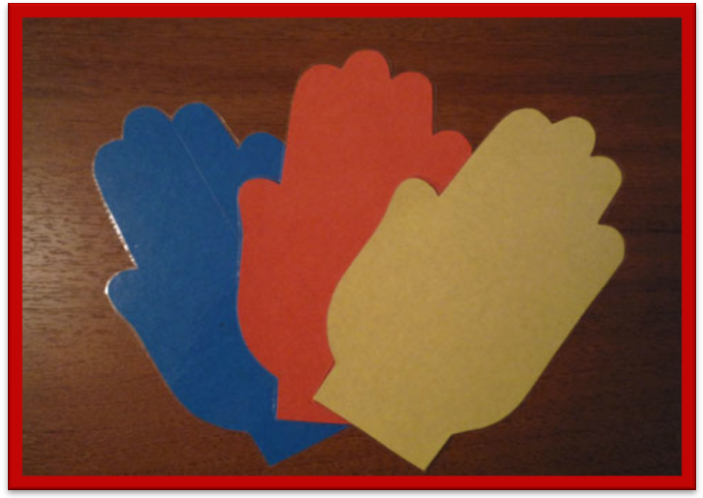
Упражнение "Найди сходства и отличия"
- Значит, здесь живут мальчики и девочки? - спрашивают куклы.
- А кто из нас мальчик, а кто девочка, мы не знаем, а вы нам поможете разобраться? Почему?
(дети по очереди объясняют, чем отличаются мальчики от девочек)
Отличия | Девочки | Мальчики
одеждой | юбки, платья, блузки, шляпы, косынки, туфли (на каблуке), сапоги высокие | штаны, шорты, футболки, ботинки, кроссовки
цвет в одежде | розовый, красный | голубой, серый, зелёный
причёской стрижка | длинные волосы, косы | короткие волосы
играми, игрушками | куклы, посудка, "Дочки - матери" | машинки, пистолеты, ""Войнушки"

Игра "Лабиринт"
На доске висит плакат, на котором изображены 6 человечков, состоящих из геометрических фигур,6 домиков и дорожки от человечков к домикам (Рис. 2). Каждый ребенок получает карточку с изображением человечка. Он должен провести по дорожке человечка, по пути собрать его из соответствующих геометрических фигур. И "поселить" человечка в домик.
Задание выполняется по цепочке.
Рис. 2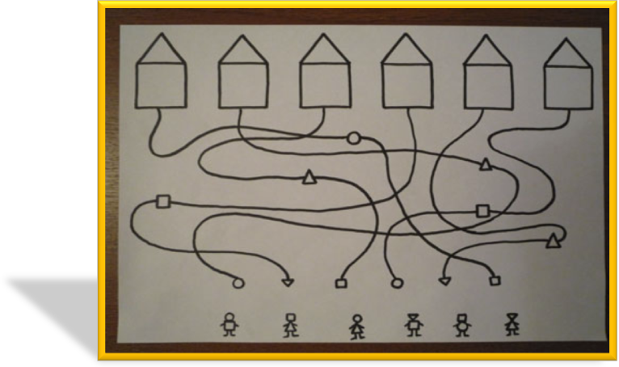
Ой, ребята, кажется, кто - то плачет. У нас потерялись человечки. Они не могут найти дорогу домой. Давайте поможем им. Мы будем их друзьями. Игра называется "Лабиринт".
- А как вы думаете, это мальчики или девочка? (есть и мальчики, и девочки)
- Я сейчас раздам каждому карточку с изображением человечка. Вы, по очереди, сначала находите такую же геометрическую фигуру, как голова у вашего человечка, потом проведёте человечка по дорожке, находя геометрическую фигуру, такую же, как туловище у него. Затем поселите вашего человечка в тот домик, куда привела вас дорожка.
Первые двое детей, которые уже "поселили" своих человечков в домик, получают индивидуальное задание - бланк, на котором изображен подобный лабиринт.
Ребенку нужно расселить всех человечков, нарисовав их маркером в домике.
Игра "Волшебный мешочек"
В мешочке спрятаны разные предметы - помада, заколка, расчёска, галстук, пистолет, зеркало. Дети, по очереди, нащюпывают какой - либо предмет, отгадывают его, вытаскивают и дарят либо мальчику, либо девочке. Есть два предмета - расчёска и зеркало, которые подойдут обоим.
- Ой, посмотрите, что эту тут висит? У вас человечки, а у меня - мешочек! И в нём что - то есть. Сейчас мы узнаем, что там.
- Каждый, по очереди, опускает руку в мешочек, находит там что - то, узнаёт, называет что это. И только потом вытаскивает из мешочка.
Первый ребенок вытаскивает какой - либо предмет.
- А как вы думаете, кому эту вещь можно подарить: мальчику или девочке?
Ребенок кладёт свой предмет какой - либо из кукол. Игра продолжается.
Последним психолог достаёт апельсин.
Пальчиковая гимнастика "Апельсин"
- Что это? (апельсин)
- Все ли знают стихотворение про апельсин?
Очищаем апельсин, (изобразить)
На тарелке он один, ("тарелка")
Апельсин я разломлю, (изобразить)
Всех знакомых наделю: (движения кистями от груди вперед)
Эту дольку Ване, эту дольку Тане, (загибаем пальчики, начиная с большого пальца, на обеих руках одновременно)
Эту дольку Толе, эту дольку Коле,
Ну, а что останется, только мне достанется (движения кистями вперед, к груди)
Упражнение "Раздай игрушки"
Упражнение выполняется сидя за столами, индивидуально.
- Ребята, а вы делитесь конфетами, игрушками?
- Посмотрите, на этих карточках ребята никак не могут разделить между собой игрушки. Нужно им помочь. Догадайтесь, как нужно правильно раздать игрушки. Мальчики будут помогать мальчиками, а девочки - девочкам. Вам нужно маркером провести линию от хозяина к его игрушке. Посмотрите внимательно.
- Вадим, кому ты отдашь первый кораблик?
- Всем понятно?
На карточках изображены мальчики и кораблики, девочки и куклы.
Каждая игрушка сочетается по цвету и рисунку на одежде со своим хозяином (Рис. 3, 4).
Рис. 3 Рис. 4
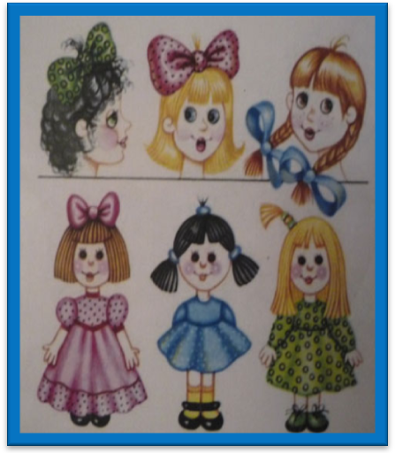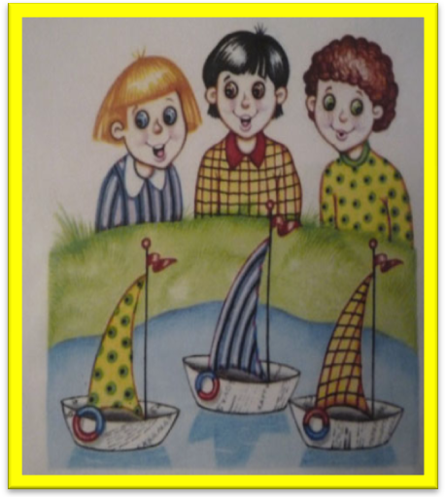
Динамическая пауза "Как живёшь?"
- И мальчики, и девочки получили свои подарки. Они вам благодарны за помощь.
- Все любят подарки, не только получать, но и дарить, правда?
- Весело мы живём! А настроение у вас какое? (веселое)
- Как и в игре "Как живёшь?"
- Как живёшь? - Вот так!
- А плывёшь?
- А бежишь?
- Вдаль глядишь:
- Ждёшь обед:
- Машешь вслед:
- Утром спишь:
- А шалишь:
(дети отвечают любыми жестами на вопросы воспитателя)
- А мама вошла в комнату и посмотрела как? (дети изображают мимикой)
- Вот так. Что она сделала? (удивилась или рассердилась. Демонстрируются пиктограммы удивления и злости)
- Подойдите к столу, там ещё есть пиктограммы.
Игра "Узнай лицо"
Перед каждым ребенком набор из 6 пиктограмм: радость, страх, гнев, удивление, обида, грусть (Рис. 6)
Воспитатель предлагает каждому ребенку, по очереди, вытащить сюжетную картинку, на которой изображено какое - то эмоциональное состояние (Рис. 5), не показывая её, изобразить это состояние мимикой. Дети должны молча, показать ту пиктограмму, которой соответствует это выражение лица. Затем ребенок демонстрирует сюжетную карточку. Игра продолжается.
Рис 5
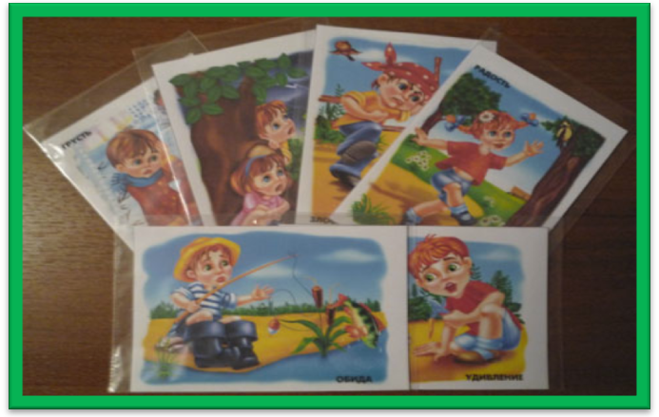
Рис 6
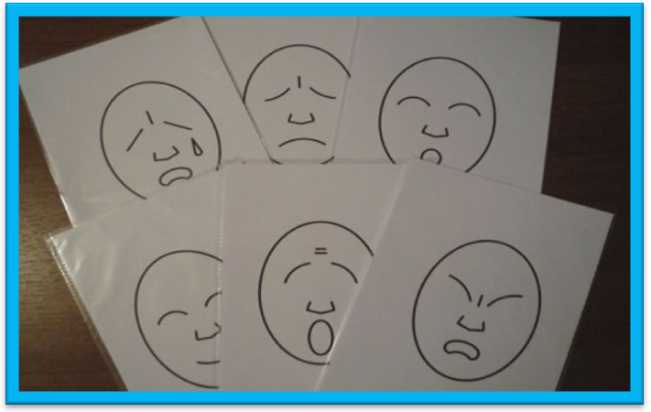
Сейчас каждый, по цепочке, будет вытаскивать сюжетную картинку, и изображать нам своим лицом, мимикой, настроение ребенка, который на ней нарисован. А все остальные ребята, молча, будут отгадывать и показывать пиктограмму, которая подходит к этому выражению лица.
- Как мы интересно, весело поиграли. Давайте поможем нашим куклам вспомнить в какие игры мы играли.
Дети припоминают ход занятия, рассказывают о проделанной работе, делятся впечатлениями, говорят друг другу комплименты. Рассказывают, какие игры им понравились.
Всё это происходит сидя на ковре, передавая мяч по кругу.
- Помните, в начале занятия, каждый сказал, как его ласково зовёт мама. Давайте, прощаясь, назовём друг друга ласково.
Каждый ребенок прощается с остальными ребятами, называя их ласково по имени.
А затем дети прощаются с куклами и гостями.

